}

Guía1. Definición Proyecto APT
Asignatura Capstone

- PARTE I
1. Antecedentes Personales
A continuación, se presenta una tabla en la que debes completar la información solicitada.

Nombre estudiante | Pablo Maximiliano Báez Godoy
Rut | 19.501.732-8
Carrera | Ingeniería Informática
Sede | VESPUCIO

2. Descripción Proyecto APT
En la descripción debes señalar brevemente el nombre de tu proyecto APT y las competencias del perfil de egreso que vas a poner en práctica. Si en tu carrera están definidas las áreas de desempeño, también menciona a qué áreas de desempeño está vinculado el proyecto.

Nombre del proyecto | LicitaWatch
Área (s) de desempeño(s) | 1) Diseño, gestión y calidad de proyectos de software: Diseño y Gestión de Requisitos, Ingeniería de Software, Calidad de Software, Evaluación de Proyectos, Gestión de Proyectos Informáticos y Gestión de Riesgos.  2) Programación e inteligencia de negocios: Programación Algoritmos, Programación Web, BPM e Inteligencia de Negocios.  3) Modelamiento de datos, arquitectura y seguridad: Modelamiento de Base de Datos, Consulta y Programación de Base de Datos, Arquitectura, Integración de Plataformas y Seguridad en Sistemas Computacionales.  LicitaWatch, al tratarse de una plataforma de microservicios con gestión de datos, arquitectura distribuida, seguridad y un modelo de negocio basado en suscripciones, se vincula con las tres líneas formativas señaladas.
Competencias | Competencias de especialidad:  1. Administrar la configuración de ambientes, servicios de aplicaciones y bases de datos en un entorno empresarial a fin de habilitar operatividad o asegurar la continuidad de los sistemas que apoyan los procesos de negocio de acuerdo a los estándares definidos por la industria.  2. Ofrecer propuestas de solución informática analizando de forma integral los procesos de acuerdo a los requerimientos de la organización.  3. Desarrollar una solución de software utilizando técnicas que permitan sistematizar el proceso de desarrollo y mantenimiento, asegurando el logro de los objetivos.  4. Construir modelos de datos para soportar los requerimientos de la organización de acuerdo a un diseño definido y escalable en el tiempo.  5. Programar consultas o rutinas para manipular información de una base de datos de acuerdo a los requerimientos de la organización.  6. Realizar pruebas de certificación tanto de los productos como de los procesos utilizando buenas prácticas definidas por la industria.  7. Construir el modelo arquitectónico de una solución sistémica que soporte los procesos de negocio de acuerdo a los requerimientos de la organización y estándares de la industria.  13. Construir programas y rutinas de variada complejidad para dar solución a requerimientos de la organización, acordes a tecnologías de mercado y utilizando buenas prácticas de codificación.  14. Implementar soluciones sistémicas integrales para automatizar u optimizar procesos de negocio de acuerdo a las necesidades de la organización.  15. Resolver las vulnerabilidades sistémicas para asegurar que el software construido cumple las normas de seguridad exigidas por la industria.  16. Gestionar proyectos informáticos, ofreciendo alternativas para la toma de decisiones de acuerdo a los requerimientos de la organización.  Competencias genéricas:  12. Capacidad para generar ideas, soluciones o procesos innovadores que respondan a oportunidades, necesidades y demandas productivas o sociales, en colaboración con otros y asumiendo riesgos calculados.  19. Desarrollar proyectos de emprendimiento a partir de la identificación de oportunidades desde su especialidad, aplicando técnicas afines al objetivo, con foco en agregar valor al entorno.

3. Fundamentación Proyecto APT
A continuación, se presentan distintos campos que debes completar con la información solicitada. Esta sección busca que describas en detalle tu proyecto y justifiques su relevancia y pertinencia.

Relevancia del proyecto APT | LicitaWatch busca resolver la ausencia de un canal propio, trazable y controlado para la gestión de licitaciones privadas. Actualmente, las empresas de cualquier rubro que necesitan comprar o contratar obras, servicios o insumos lo hacen mediante planillas, correos electrónicos o portales genéricos, sin un canal propio para publicar licitaciones y recibir postulantes; en paralelo, los proveedores (postulantes) no cuentan con un lugar centralizado y confiable donde buscar, comparar y postular a licitaciones privadas, perdiendo oportunidades de negocio por falta de un canal común.  Esta problemática es relevante para el campo laboral de la Ingeniería en Informática porque su resolución requiere diseñar e implementar una plataforma de software completa (arquitectura de microservicios, modelamiento de datos, autenticación y seguridad, integración de una pasarela de pago y un asistente de inteligencia artificial), es decir, moviliza de forma integral competencias propias de la especialidad.  La situación se sitúa en Chile, específicamente en Santiago, dirigido a empresas de cualquier rubro, sin acotarse a una comuna, institución o industria puntual.  El aporte de valor del proyecto es ofrecer una plataforma privada, propia y autosostenible (financiada mediante planes de suscripción Estándar y Premium gestionados por el microservicio MS-Ventas), que no depende de portales externos de licitaciones públicas, beneficiando tanto a empresas que publican licitaciones como a clientes/proveedores que postulan a ellas.
Descripción del Proyecto APT | El proyecto LicitaWatch consiste en el diseño y desarrollo de una plataforma web privada para la gestión de licitaciones, cuyo objetivo es centralizar y digitalizar la interacción entre empresas que requieren contratar productos o servicios y Pymes interesados en participar de dichas oportunidades. La plataforma permitirá que las empresas licitadoras publiquen y administren licitaciones, mientras que las Pymes podrán buscar, filtrar, revisar requisitos y realizar sus postulaciones dentro del mismo sistema. Estas funcionalidades corresponden al núcleo funcional definido para el proyecto.  La solución contará con tres perfiles principales: Licitador, Pyme y Administrador, implementando autenticación y autorización mediante JWT y control de acceso basado en roles (RBAC). Además, incorporará gestión de licitaciones y postulaciones, planes de suscripción, ventas, integración con una pasarela de pago, notificaciones y un panel para la administración general de la plataforma.  Como componente de innovación, se incorporará LicitAsist, un asistente conversacional basado en inteligencia artificial que utilizará información disponible en la plataforma para apoyar a los usuarios en tareas como comprender requisitos, mejorar la redacción de licitaciones y postulaciones, resumir información y consultar oportunidades disponibles.
Pertinencia del proyecto con el perfil de egreso | El proyecto LicitaWatch se relaciona directamente con el perfil de egreso, ya que permite aplicar de manera integrada competencias asociadas al diseño, desarrollo, implementación y despliegue de soluciones informáticas orientadas a resolver necesidades de las organizaciones. En este caso, el proyecto aborda la necesidad de centralizar y digitalizar los procesos de publicación, búsqueda, gestión y postulación a licitaciones privadas mediante una solución de software.  Durante su desarrollo será necesario realizar levantamiento y análisis de requisitos, diseño de arquitectura de software, modelamiento y gestión de bases de datos, desarrollo Front End y Back End, construcción e integración de APIs REST, implementación de mecanismos de autenticación y autorización, pruebas de software y despliegue de la solución. Estas actividades se encuentran directamente relacionadas con las áreas de desempeño profesional definidas para la carrera, especialmente Levantamiento de Requisitos, Bases de Datos, Desarrollo Front End, Desarrollo Back End, Desarrollo FullStack, Calidad de Software y Gestión de Proyectos.
Relación con los intereses profesionales | Mis principales intereses profesionales se encuentran relacionados con la gestión de proyectos informáticos, calidad de software (QA) y desarrollo de soluciones tecnológicas. Me interesa participar en proyectos durante sus distintas etapas, desde el análisis y planificación hasta el desarrollo, pruebas e implementación de una solución.  El Proyecto APT se relaciona con estos intereses, ya que permite aplicar conocimientos de levantamiento de requerimientos, planificación y seguimiento de actividades, desarrollo de software, integración de componentes y ejecución de pruebas, trabajando además de manera colaborativa para alcanzar los objetivos definidos.  Realizar este proyecto contribuirá a mi desarrollo profesional al permitirme integrar conocimientos técnicos y de gestión en un proyecto completo, fortalecer mis competencias en desarrollo y calidad de software, y adquirir una visión más amplia del ciclo de vida de un proyecto informático. Esto me permitirá estar mejor preparado para participar y asumir progresivamente mayores responsabilidades en futuros proyectos tecnológicos.
Factibilidad de desarrollo del Proyecto APT | Tiempo: el Proyecto APT se desarrolla en el marco de la asignatura Capstone, durante un semestre de aproximadamente 4 meses, organizado en las tres fases del Portafolio de Título (Fase 1, 2 y 3). En ese periodo se ejecuta un plan de trabajo ágil (Scrum) de 8 sprints que cubre el desarrollo completo del proyecto, incluyendo las funcionalidades de ventas y pagos.  Materiales: el desarrollo no requiere materiales ni licencias pagadas, ya que se apoya en herramientas y tecnologías de uso gratuito durante toda la etapa de desarrollo (entorno de programación, bases de datos, control de versiones y servicios de alojamiento en su versión gratuita). El único costo que podría existir es el de un dominio web, y solo si el proyecto se llevara a un ambiente de producción real, lo que excede el alcance de esta asignatura.  Factores externos que facilitan el desarrollo: la disponibilidad de herramientas y servicios gratuitos para todas las etapas del proyecto, el uso de tecnologías de código abierto definidas desde el inicio, y una arquitectura simple que evita depender de componentes adicionales que deban administrarse por separado.  Factores externos que podrían dificultar el desarrollo y cómo se abordarían: el asistente de inteligencia artificial del proyecto (LicitAsist) depende de una API externa de IA que funciona bajo un plan gratuito con límites de uso; esto se aborda controlando y registrando el uso del servicio para no exceder dichos límites. Además, la integración de pagos se realizará en un ambiente de pruebas y no con transacciones reales, lo que reduce el riesgo durante el desarrollo.

- PARTE II
4. Objetivos
En este apartado debes definir objetivos generales y específicos del Proyecto APT. Es importante aclarar que los objetivos se deben plantear en forma clara, concisa y sin dar mayores explicaciones, es decir, deben entenderse por sí solos. Se sugiere redactarlos utilizando un verbo en infinitivo, pues ello obliga a precisar acciones concretas.

Objetivo general | Desarrollar una plataforma privada, basada en microservicios, que permita a las Empresas publicar y administrar licitaciones, a los Clientes buscar y postular a ellas, y a la organización operar el negocio mediante perfiles de usuario, planes de suscripción y una pasarela de pagos integrada, complementando el sistema con un asistente de inteligencia artificial (LicitAsist) para facilitar la publicación y postulación de los servicios ofertados, sin depender de ninguna API o portal externo de licitaciones públicas.
Objetivos específicos | 1. Implementar la autenticación y los tres perfiles de usuario (Licitador, Pyme, Administrador) mediante la API Usuarios, utilizando JWT y control de acceso por rol (RBAC).  2. Desarrollar la publicación, edición y administración de licitaciones por parte de las Empresas (CRUD completo) mediante la API Licitaciones.  3. Habilitar la búsqueda, el filtrado y la postulación de los Clientes a las licitaciones publicadas.  4. Incorporar la API MS-Ventas para gestionar planes de suscripción, ventas, transacciones y pagos.  5. Integrar una pasarela de pago dentro de MS-Ventas para habilitar el cobro de los planes Estándar y Premium.  6. Entregar un panel de administración para gestionar usuarios, empresas, clientes, licitaciones y el funcionamiento general de la plataforma.

5. Metodología
En el siguiente apartado deberás describir la metodología, propia de tu disciplina, que utilizarás para resolver el proyecto APT antes descrito, incluyendo las etapas y métodos de trabajo.

Descripción de la Metodología
Para el desarrollo de LicitaWatch se utilizará una metodología ágil basada en Scrum, organizando el proyecto de forma incremental mediante sprints. En cada iteración se planificarán, desarrollarán, integrarán y validarán funcionalidades del Producto Mínimo Viable (MVP), permitiendo controlar avances, detectar dificultades y realizar ajustes oportunamente.
El proyecto será desarrollado por un equipo de tres integrantes: Pablo Báez, Gonzalo Palacios y Daniel Roman, distribuyendo responsabilidades según los componentes técnicos. Pablo liderará el desarrollo Back End y microservicios (API Usuarios, API Licitaciones, API MS-Ventas, API Notificaciones y API Asistente), además de apoyar DevOps. Gonzalo Palacios liderará el desarrollo Front End con React y TypeScript, incluyendo interfaces, componentes e integración con las APIs. Daniel Roman liderará el modelamiento e implementación de las bases de datos PostgreSQL, además de participar en arquitectura y seguridad mediante JWT y RBAC. El análisis y diseño inicial, las pruebas de integración y el cierre serán realizados colaborativamente por los tres integrantes.
El desarrollo comenzará con el levantamiento y análisis de requisitos, definiendo requerimientos, historias de usuario y criterios de aceptación. Posteriormente se abordarán la arquitectura, modelo de datos e interfaces; luego el desarrollo incremental del Front End, Back End, microservicios y bases de datos; y finalmente la integración, pruebas, seguridad y preparación del despliegue.
Las actividades serán gestionadas mediante un Product Backlog con historias de usuario y tareas priorizadas. La planificación considera ocho sprints, abarcando análisis y diseño, arquitectura, autenticación y usuarios, licitaciones, postulaciones, suscripciones y ventas, integración de pagos, pruebas y cierre del proyecto, manteniendo la planificación definida para LicitaWatch.
Para la coordinación se realizarán Daily Scrum de aproximadamente 15 minutos durante las jornadas de trabajo, donde cada integrante comunicará sus avances, próximas tareas e impedimentos. Además, cada sprint contemplará Sprint Planning para planificar y distribuir el trabajo, Sprint Review para revisar y demostrar los incrementos desarrollados y Sprint Retrospective para identificar oportunidades de mejora.
De esta forma, Scrum permitirá mantener un desarrollo organizado, colaborativo, incremental y verificable, con responsabilidades definidas para cada integrante y seguimiento continuo del avance del proyecto.

6. Evidencias
A continuación, describe qué evidencias serán evaluadas en el informe de avance y en el informe final de tu proyecto APT. Estas evidencias deben ser acordadas con tu docente. Se entenderá por evidencia los productos que se desarrollen durante el proyecto y cuyo propósito sea visibilizar o documentar cómo se ha implementado el trabajo.

Tipo de evidencia  (avance o final) | Nombre de la evidencia | Descripción | Justificación
Print de arquitectura | Arquitectura del desarrollo | Se acuerda insertar imagen de la arquitectura definida del proyecto | Muestra avances significativos
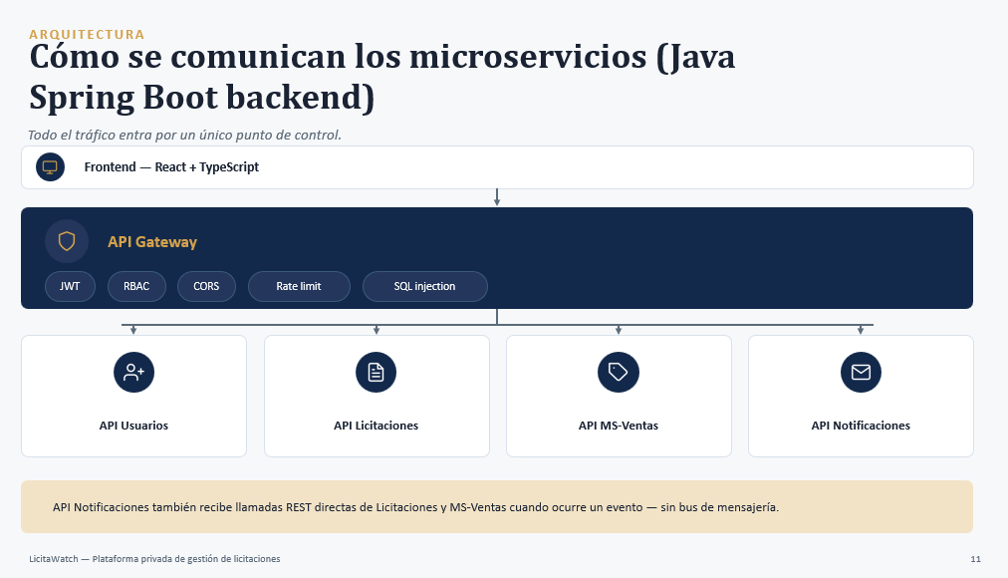
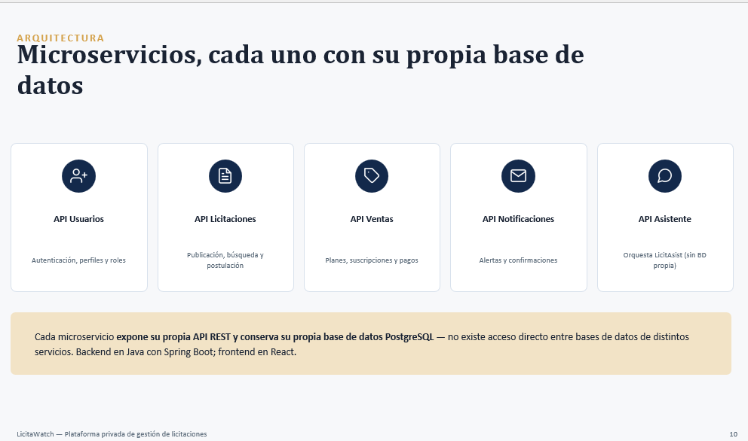
Print de modelo de datos | Modelo de datos el cual tendrá la base de datos del sistema | Se acuerda insertar modelo de datos definido del proyecto | Muestra avances significativos

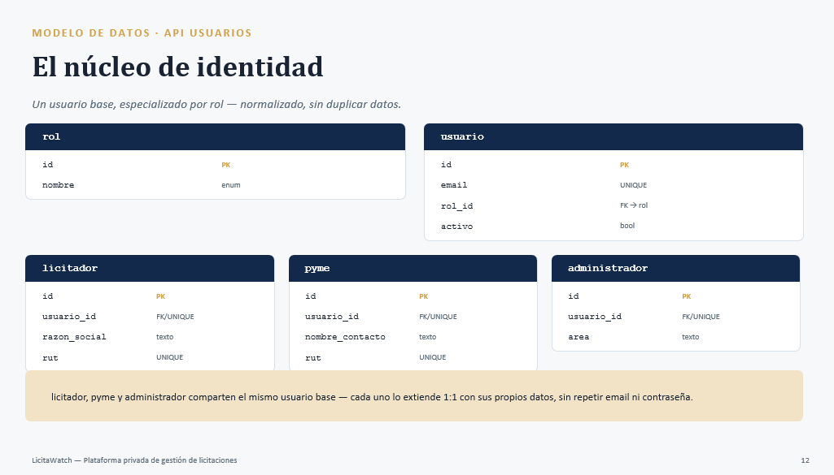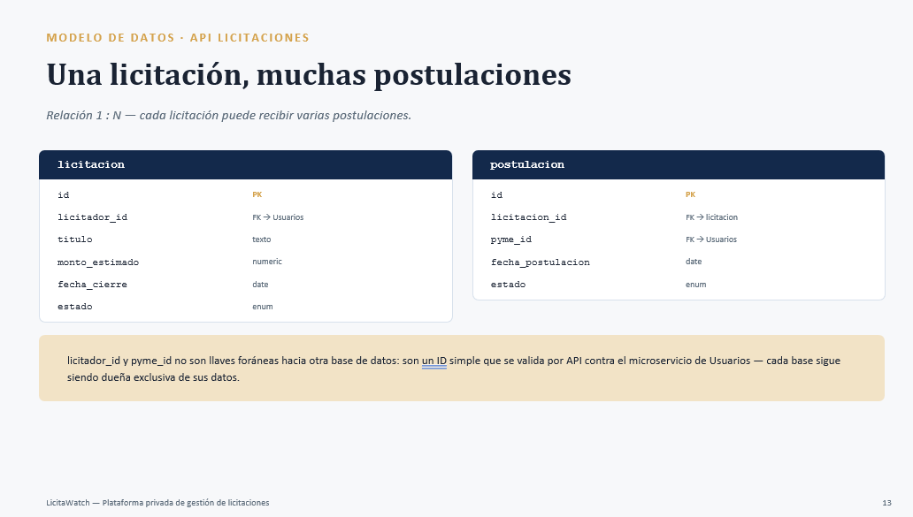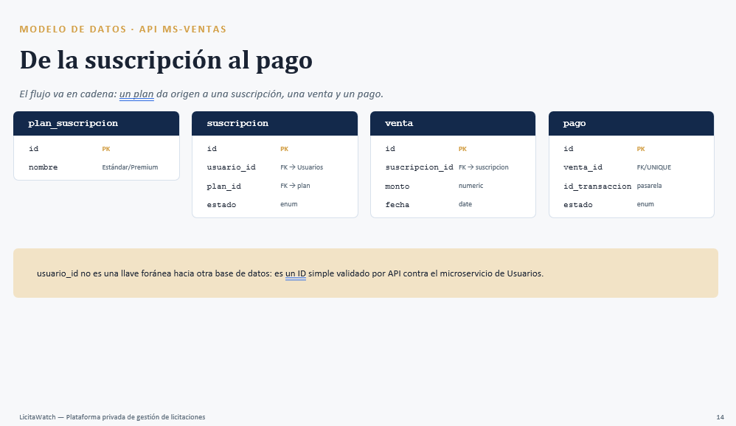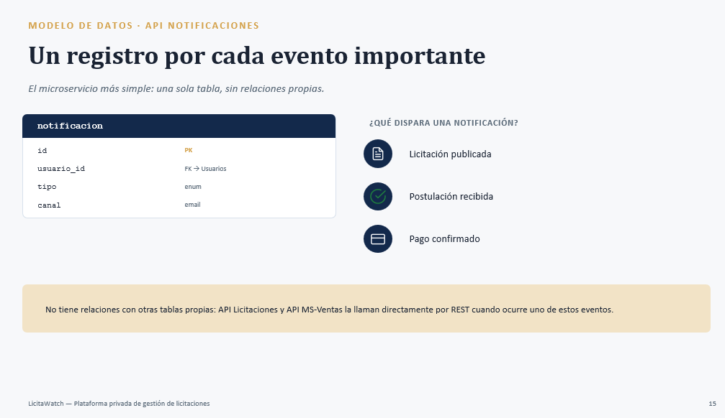
Print de front-end | Fron-end del desarrollo | Se acuerda insertar imagen del fron-end de la página del proyecto | Muestra avances significativos
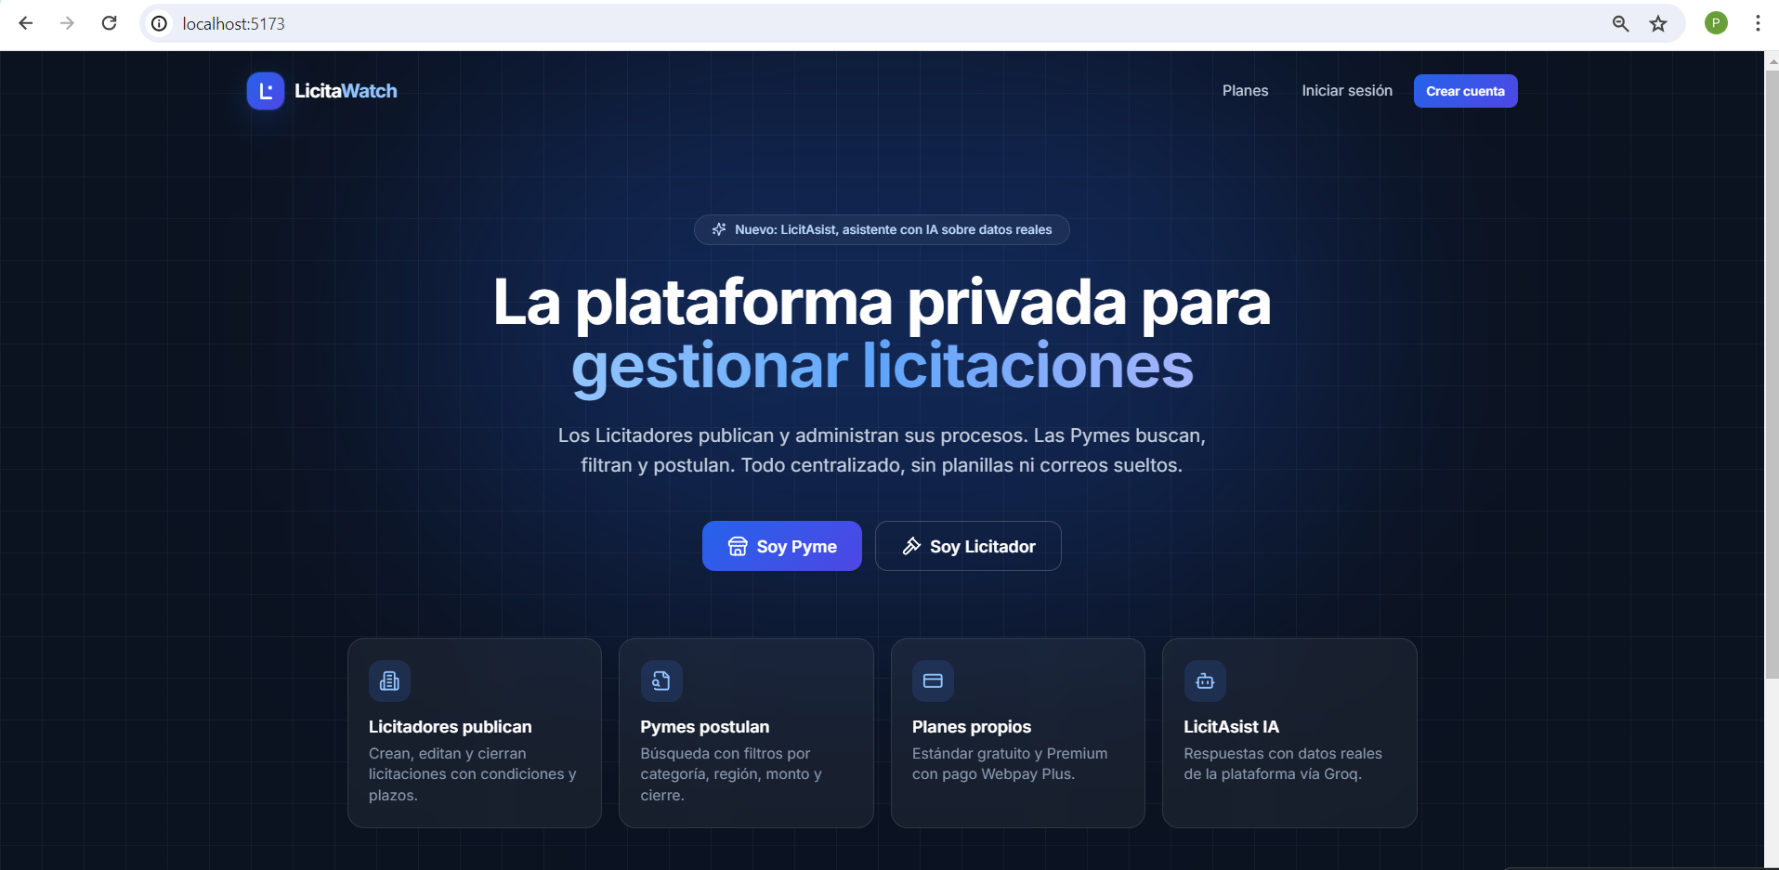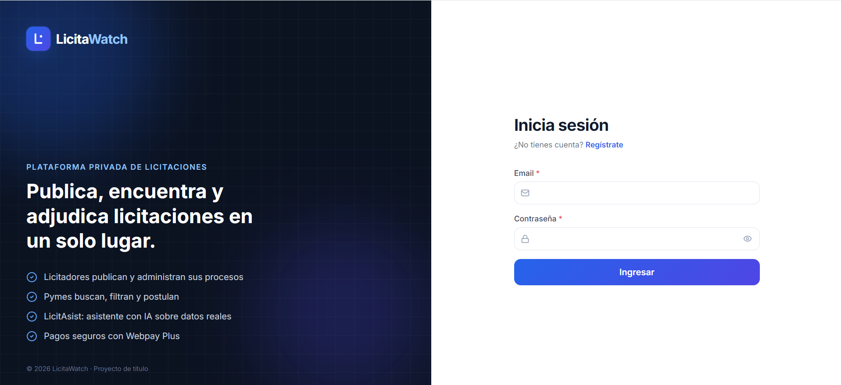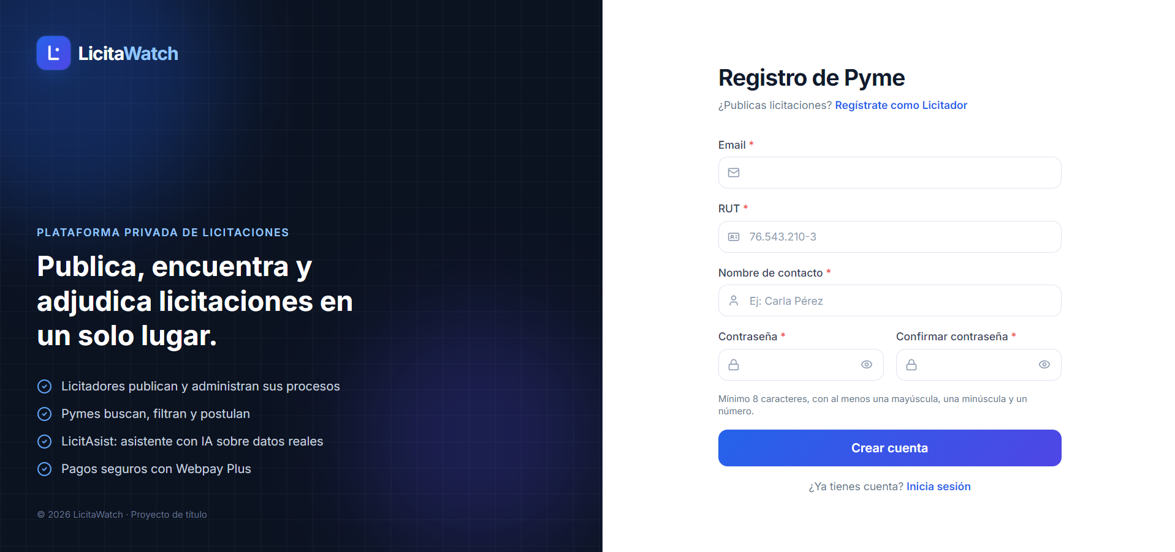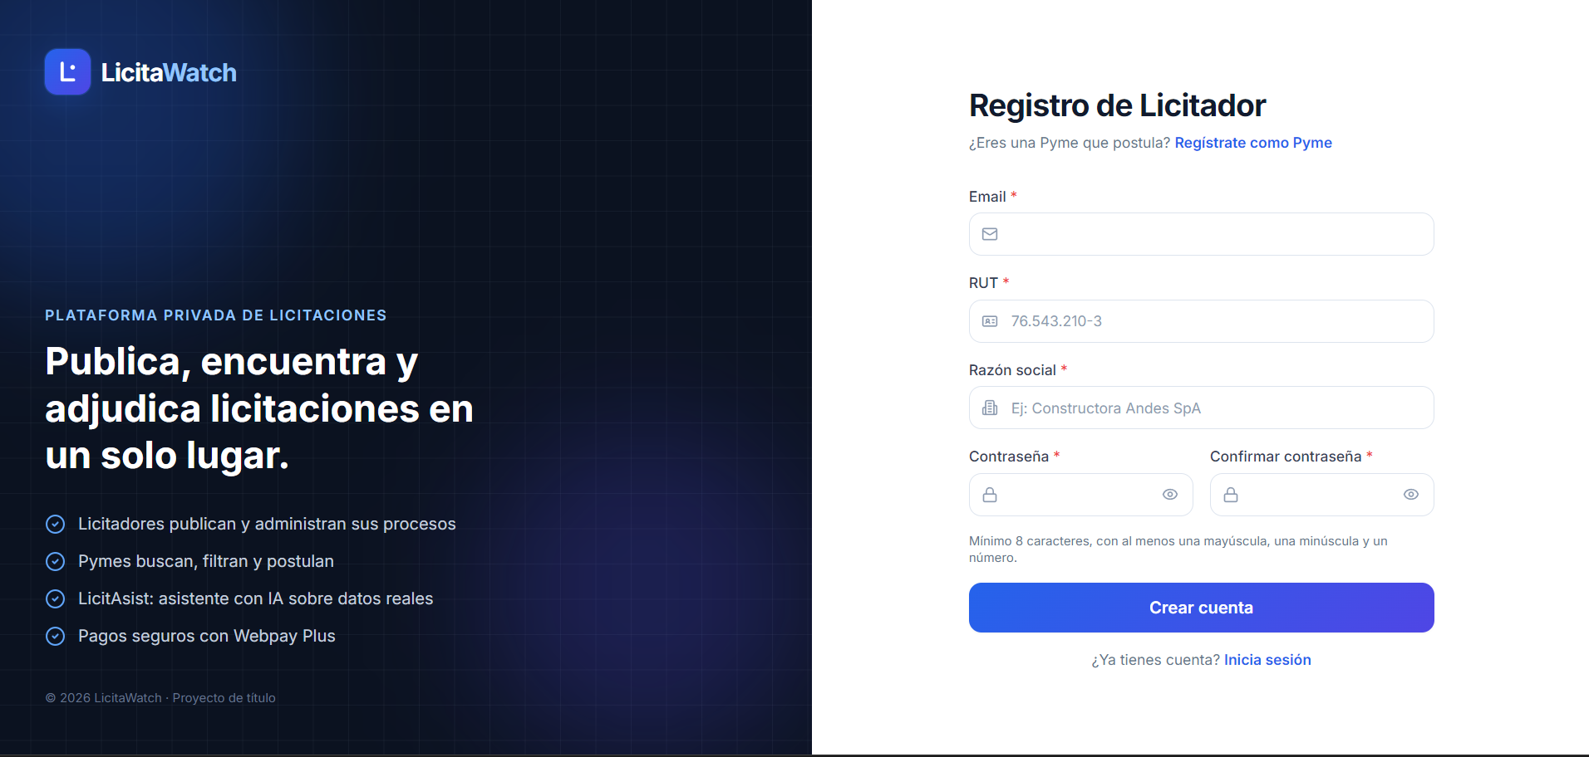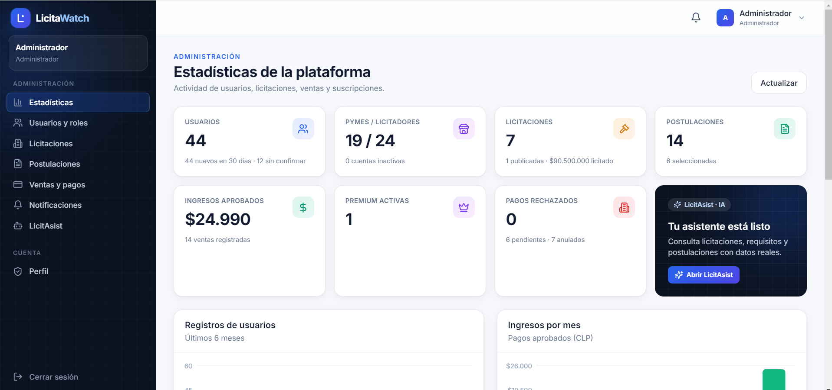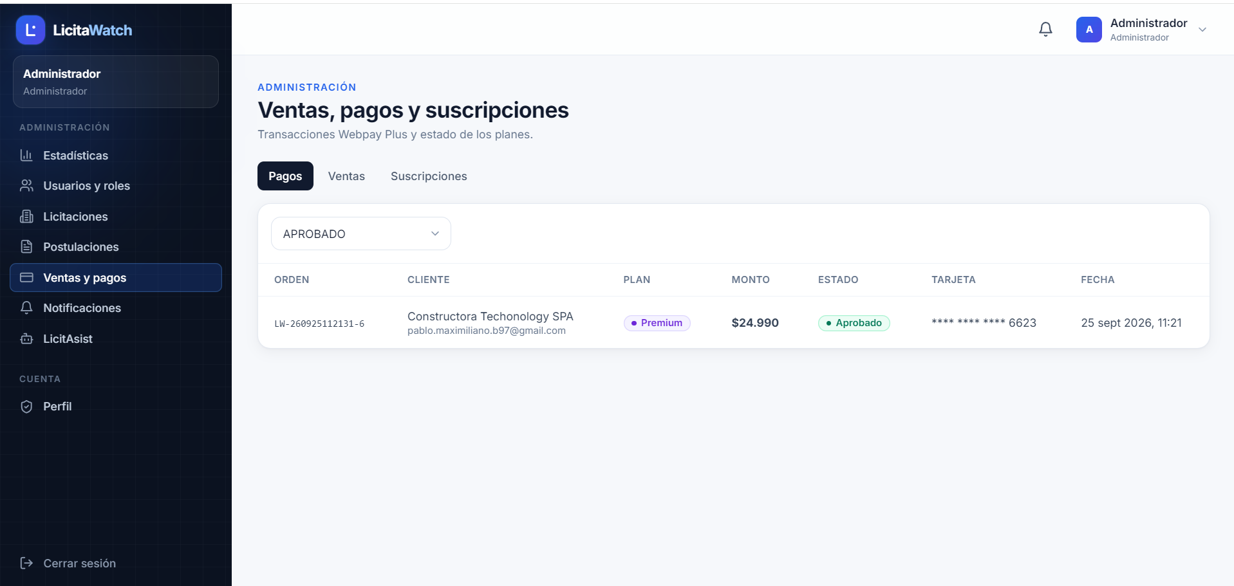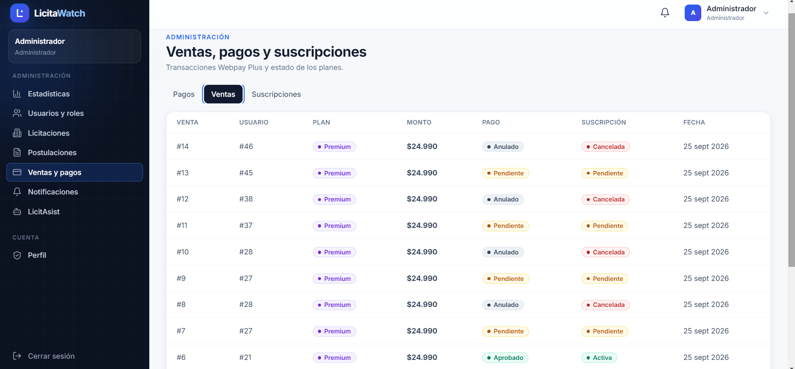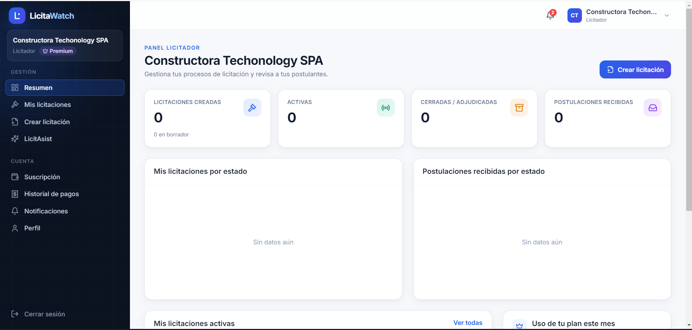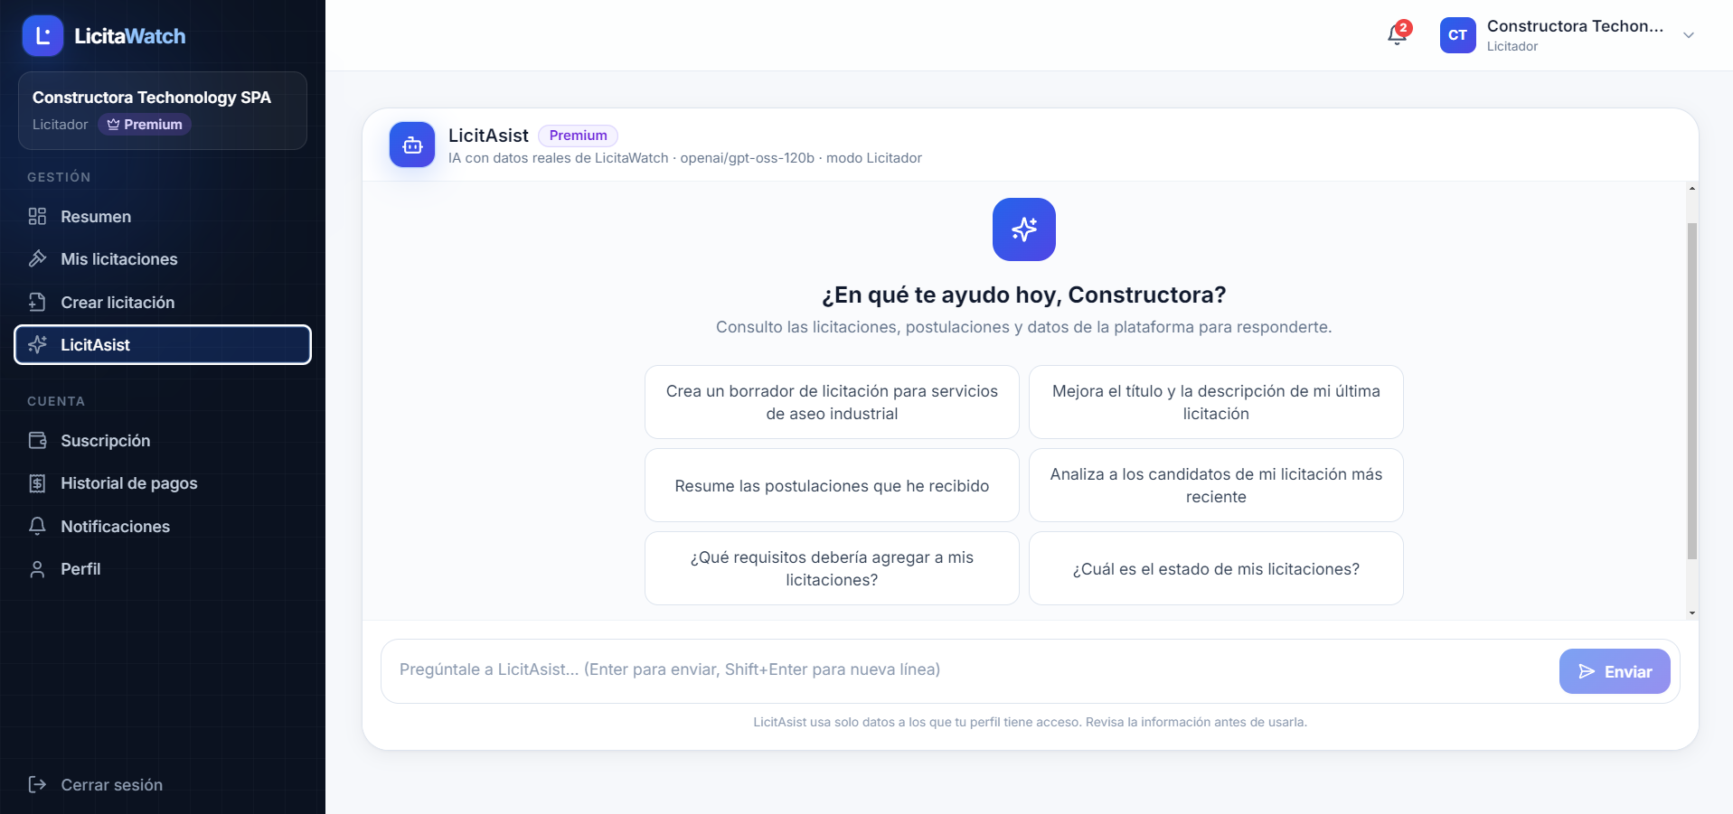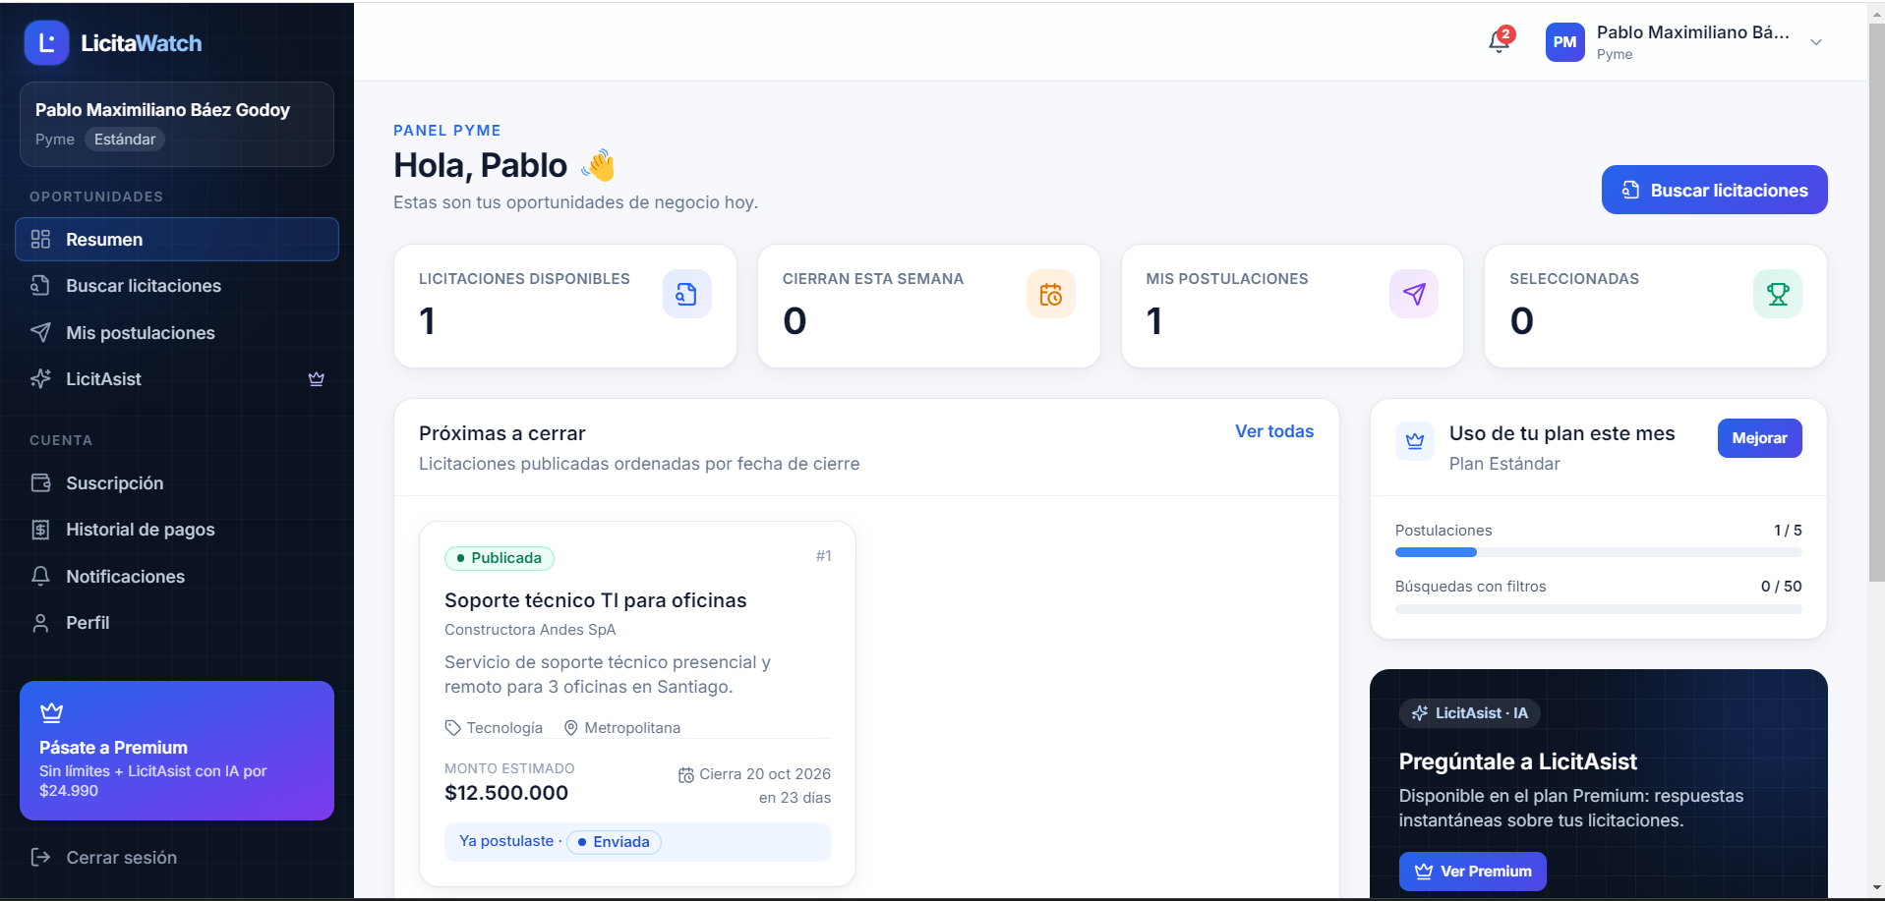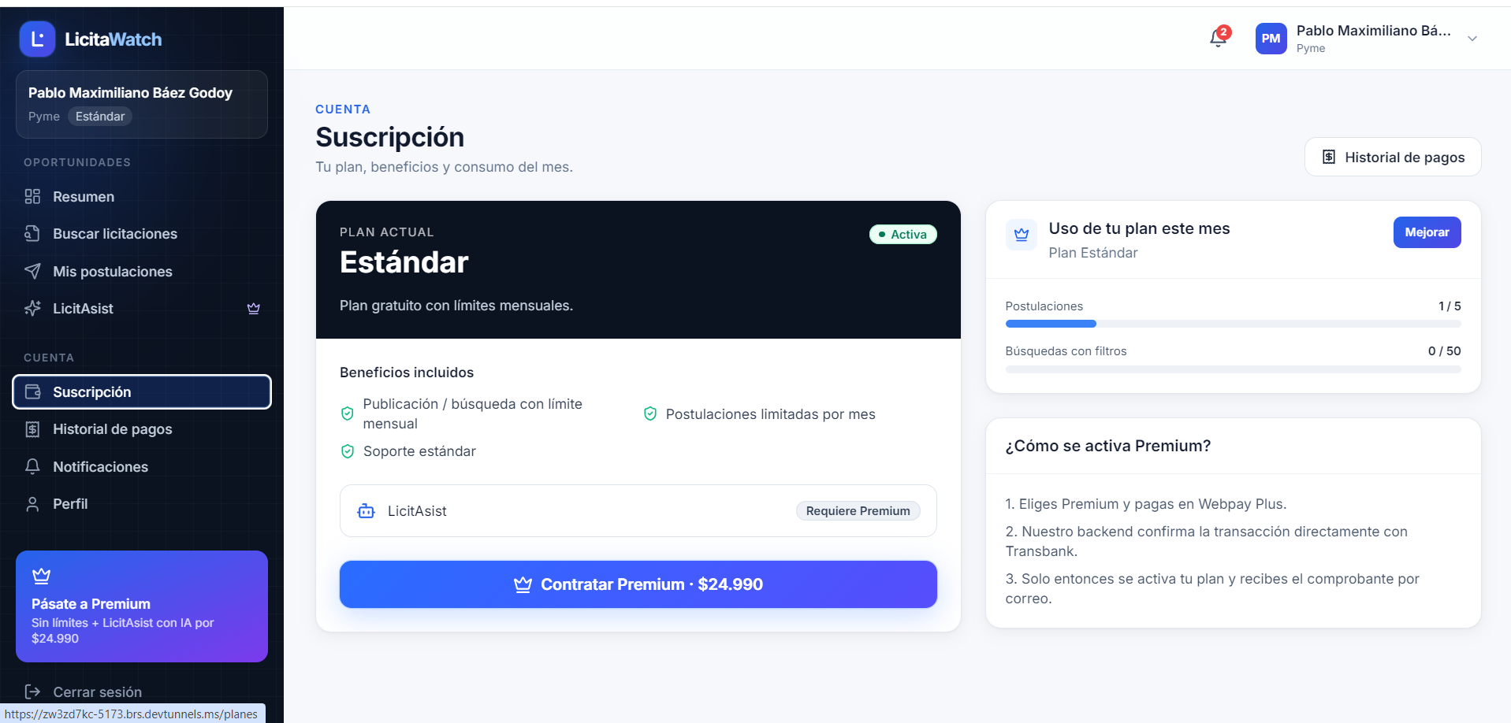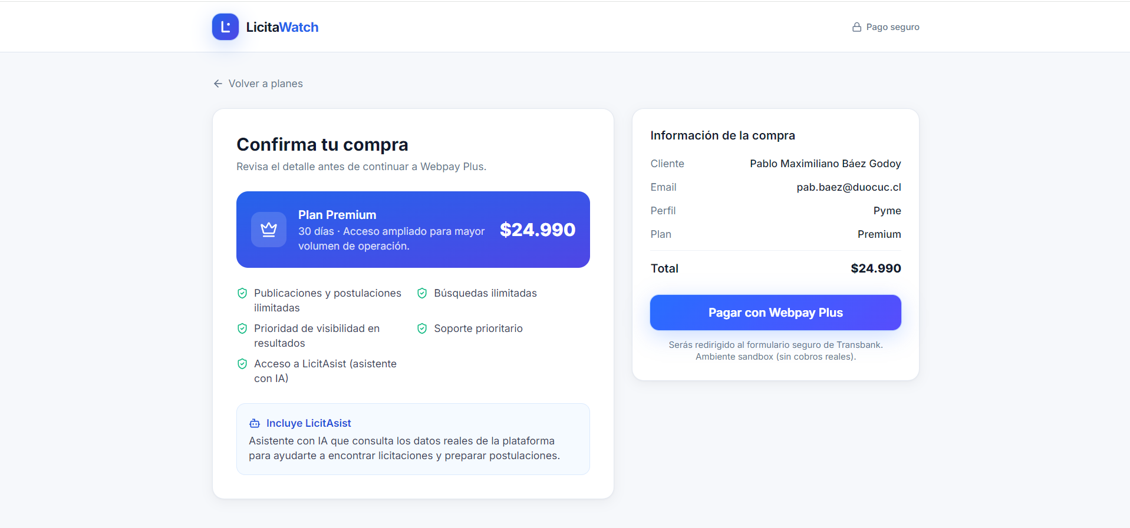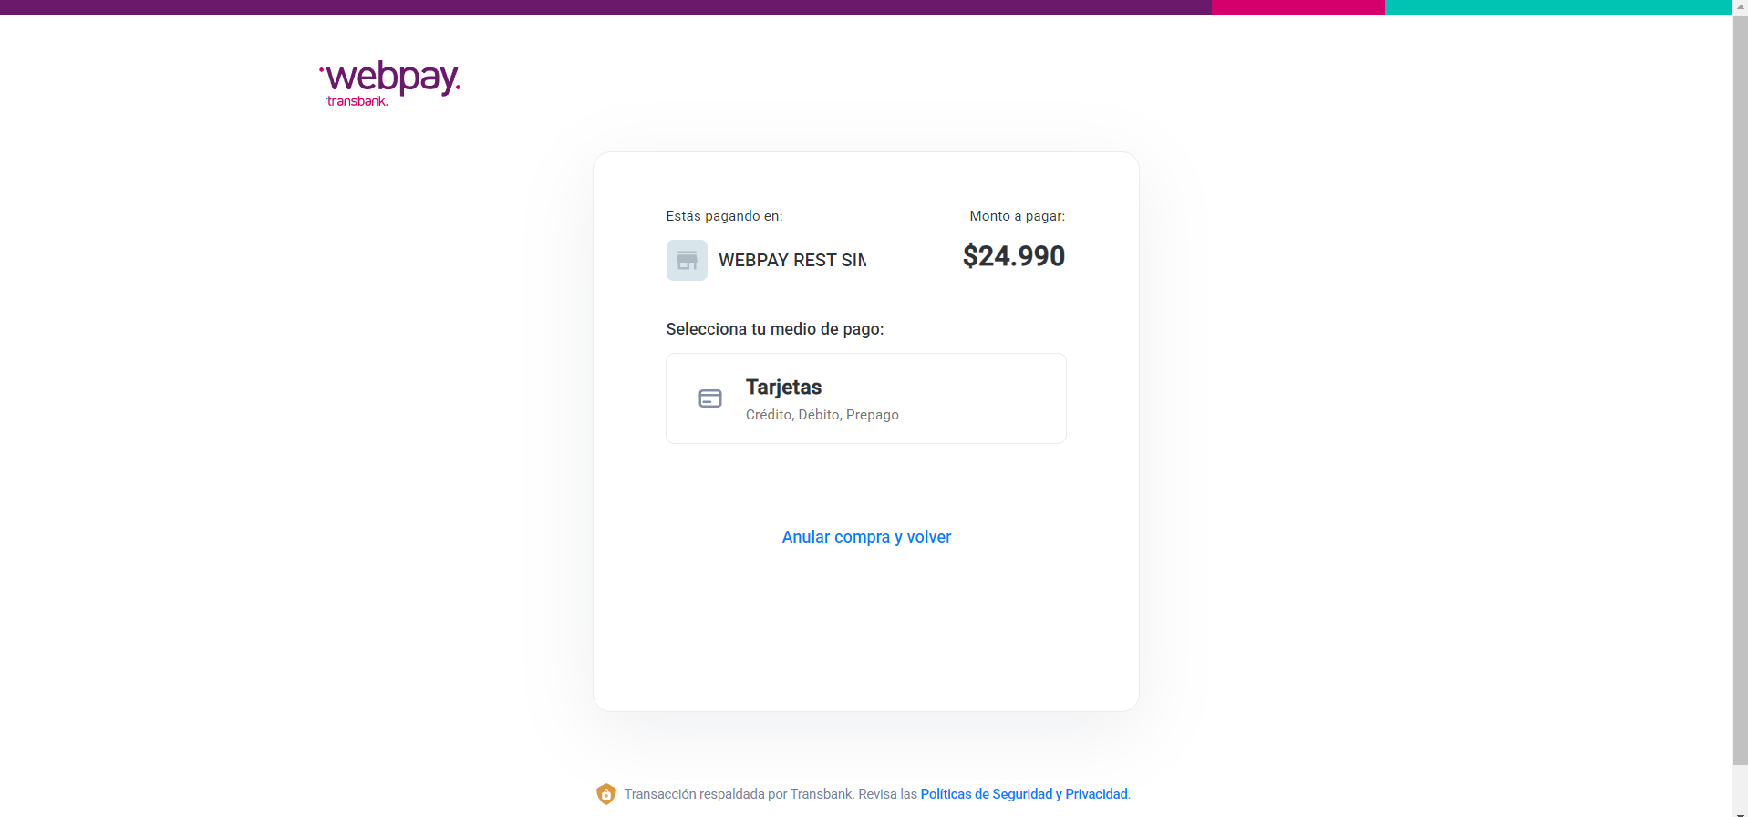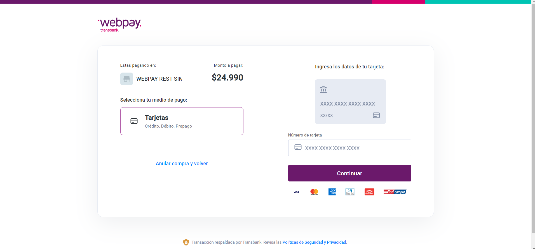
7. Plan de Trabajo
En la siguiente tabla define la planificación de tu Proyecto APT de acuerdo a lo requerido.

Plan de Trabajo Proyecto APT
Competencia o unidades de competencias | Nombre de Actividades/Tareas | Descripción Actividades/Tareas | Recursos | Duración de la actividad | Responsable | Observaciones
2, 16 | Sprint 1 – Definición del MVP y Product Backlog | Levantar y analizar requerimientos funcionales y no funcionales. Definir alcance del MVP, historias de usuario y criterios de aceptación para los perfiles Licitador, Pyme y Administrador. Crear y priorizar el Product Backlog y realizar el diseño funcional inicial. | Documentación, Product Backlog, herramientas de diagramación, Git | 2 semanas | Pablo, Gonzalo y Daniel | Una correcta definición y priorización del alcance permitirá reducir cambios posteriores. El Backlog podrá ajustarse durante el proyecto según Scrum.
1, 4, 7, 15 | Sprint 2 – Base arquitectónica y técnica | Diseñar e implementar la arquitectura inicial de microservicios, modelos de datos y bases PostgreSQL. Configurar Front End, Back End, repositorios y ambientes de desarrollo. Definir comunicación mediante APIs REST y lineamientos de seguridad JWT/RBAC. | React, TypeScript, Spring Boot, PostgreSQL, Docker, Git, herramientas de diagramación | 2 semanas | Pablo, Gonzalo y Daniel | Se deberán definir correctamente los contratos de las APIs y estructura de datos para facilitar las integraciones posteriores.
3, 5, 13, 15 | Sprint 3 – Usuarios, autenticación y perfiles | Desarrollar registro e inicio de sesión. Implementar los perfiles Licitador, Pyme y Administrador, autenticación mediante JWT y autorización basada en roles (RBAC). Integrar Front End, API Usuarios y base de datos. | React, TypeScript, Spring Boot, PostgreSQL, JWT, RBAC, Postman | 2 semanas | Pablo, Gonzalo y Daniel | Validar autenticación, permisos y restricciones correspondientes a cada perfil.
3, 4, 5, 13, 14 | Sprint 4 – Gestión de licitaciones / Licitador | Desarrollar el módulo del Licitador, permitiendo crear, consultar, editar, publicar y administrar licitaciones. Implementar interfaces, lógica de negocio, API Licitaciones y persistencia de datos. | React, TypeScript, Spring Boot, PostgreSQL, API REST, Postman | 2 semanas | Pablo, Gonzalo y Daniel | Validar reglas de negocio, datos obligatorios, estados y operaciones CRUD de las licitaciones.
3, 4, 5, 13, 14 | Sprint 5 – Búsqueda y postulaciones / Pyme | Desarrollar funcionalidades para que la Pyme pueda buscar y filtrar licitaciones, consultar requisitos, realizar postulaciones y efectuar seguimiento de estas. Integrar Front End, Back End y base de datos. | React, TypeScript, Spring Boot, PostgreSQL, API REST, Postman | 2 semanas | Pablo, Gonzalo y Daniel | Se deberá validar la relación entre Pyme, licitación y postulación, además de los estados correspondientes.
3, 5, 13, 14, 19 | Sprint 6 – Suscripciones y MS-Ventas | Desarrollar MS-Ventas para gestionar planes Estándar y Premium, suscripciones, ventas y transacciones. Implementar las interfaces necesarias e integrar los componentes asociados al modelo de negocio de la plataforma. | Spring Boot, PostgreSQL, React, TypeScript, API REST, Postman | 2 semanas | Pablo, Gonzalo y Daniel | Validar reglas asociadas a planes y suscripciones. Las integraciones financieras posteriores utilizarán ambientes de prueba.
3, 6, 12, 13, 14, 15 | Sprint 7 – Servicios complementarios, integración y pruebas | Integrar la pasarela de pago, notificaciones y LicitAsist. Integrar los principales componentes de la plataforma y ejecutar pruebas funcionales, de integración y seguridad sobre los flujos de Licitador, Pyme y Administrador. Registrar y corregir incidencias detectadas. | API de IA, pasarela de pago en ambiente de pruebas, Spring Boot, React, PostgreSQL, Postman, Docker, Git | 2 semanas | Pablo, Gonzalo y Daniel | Existen dependencias de servicios externos. Se utilizarán ambientes de prueba y se controlará el consumo de APIs. Las pruebas también se realizarán incrementalmente durante los sprints anteriores.
6, 14, 16 | Sprint 8 – Administración, estabilización y cierre del MVP | Completar y validar el panel Administrador, integrar y estabilizar el MVP, ejecutar pruebas finales, corregir incidencias, validar criterios de aceptación y preparar documentación técnica, evidencias y versión demostrable de LicitaWatch. | Plataforma integrada, Git, Docker, Postman, documentación técnica, casos de prueba | 2 semanas | Pablo, Gonzalo y Daniel | Priorizar correcciones críticas y funcionalidades comprometidas en el MVP. Consolidar evidencias para la entrega final.

8. Carta Gantt (Anexo 1)
Busca un formato de Carta Gantt que te acomode y organiza en este las actividades planificadas en el punto anterior considerando el periodo asignado para el desarrollo de tu Proyecto APT. Debes mantener la temporalidad del periodo académico en el desarrollo de las tres fases que contempla la Asignatura de Portafolio de Título.
